Nesprávne kombinované potraviny

Spôsob stravovania je jeden z podstatných faktorov, ktoré ovplyvňujú naše fyzické zdravie. Strava dnešného človeka je väčšinou kyselinotvorná, pretože obsahuje veľké množstvo kyselinotvorných potravín - mäsa, vajec, mlieka a mliečnych výrobkov, sladkostí, tukov.

Mnohé kombinácie jedál môžu spôsobiť zdravotné ťažkosti ako nadúvanie či pocit, že vám je zle. Preto je dobre vedieť, ktoré jedlá sa môžu kombinovať, a ktoré radšej nie.

Ak si osvojíme jedálniček so správne nakombinovanými alebo oddelenými potravinami, budeme sa cítiť lepšie, ako inokedy – naše telo totiž bude tráviť správne. Náš žalúdok sa upokojí a vyhneme sa nepríjemným bolestiam či nafúknutému bruchu. A pravdepodobne aj schudneme.
Niektoré pravidlá kombinovania:
  - ovocie by sa malo jesť vždy samostatne, nekombinovať so zeleninou. Jediná výnimka je jablko s mrkvou, alebo ovocie so zelenou listovou zeleninou a vňaťami,
  - bielkoviny by sa nemali kombinovať so škrobmi, tukmi,
  - rôzne bielkoviny spolu sa tiež nekombinujú, vzniká tak ťažko stráviteľná hmota,
  - škrob a tuky sa nekombinujú, tuk brzdí trávenie škrobu, dá sa to zlepšiť pridaním listovej zeleniny a vňatí,
  - cukor, sirupy, sladidlá by sa nemali používať k dochucovaniu.

Stará známa pravda potvrdzuje, že jedlo môže byť liekom ale aj jedom, a že sme tým, čo jeme. Preto ak chceme niečo naozaj pre seba a svoje zdravie spraviť, je potrebné sa správne a zdravo stravovať.

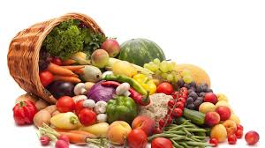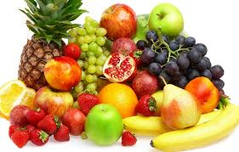

Dú. Napíšte si poznámky a fotokópiu mi prosím zašlite na emailovú adresu jozefínasaparova@gmail.com
Napíšte mi krátky jedálniček ktorý by mal byt súčasnou s právneho každodenného stravovania ( aspoň 5 jedál ) Ďakujem …...

